Windows Server 2012 -asennus ja käyttöönotto

Windows Server 2012 -asennus on käyttäjäystävällinen ja nopea. Järjestelmälle asetetut minimivaatimukset ovat:

· prosessori x86 64-bit
· prosessorin kellotaajuus vähintään 1,4 GHz
· muisti (RAM) vähintään 512 MB
· kiintolevytila 32 GB.

Asennusmuodot ovat perusasennus (fresh installation), päivitys (upgrade) tai migraatio (migration). Puhtaassa asennuksessa levyllä mahdollisesti oleva käyttöjärjestelmä säilyy ennallaan ja koneeseen asennetaan sen rinnalle uusi puhdas Server 2012. Edellisessä käyttöjärjestelmässä olevat sovellukset ja asetukset eivät siirry uuteen asennukseen. Jos uusi järjestelmä asennetaan samalle osiolle vanhan kanssa, vanhan käyttöjärjestelmän tiedot sijoitetaan Windows.old-kansioon. Jos vanha käyttöjärjestelmä on eri osiolla, käynnistysvalikkoon tulee monikäynnistysvalinta (dboot), josta voidaan valita, kumpi käyttöjärjestelmä käynnistetään. Asennus suoritetaan asennusmedialta tai jaetusta verkkokansiosta.

Palvelimen päivityksessä vanhan käyttöjärjestelmän asetukset ja sovellukset siirtyvät uuteen järjestelmään, ja vanha käyttöjärjestelmä poistuu. päivitys on mahdollista vain 64 bit server 2003 R2- ja Server 2008 –järjestelmistä. Asennus käynnistetään alkuperäisestä järjestelmästä.

Migraatiossa siirretään käyttäjä vanhasta järjestelmästä uuteen perusasennuksen jälkeen. Jos uusi käyttöjärjestelmä on asennettu samalle osiolle vanhan kanssa, asetukset on siirrettävä ennen asennusta toiselle medialle (ns. wipe and load).

Asennustavat ovat totutusti asennus suoraan asennusmedialta eli stand-alone (DVD tai USB-laite), verkosta jaetusta asennuskansiosta (media) tai verkosta käyttäen automaattista asennuspalvelua WDS (Windows Deployment Services).

Seuraavassa kuvataan tuote-DVD:ltä suoritettu asennus. DVD asetetaan asemaan ja
kone käynnistetään siltä. Asennus etenee seuraavasti:
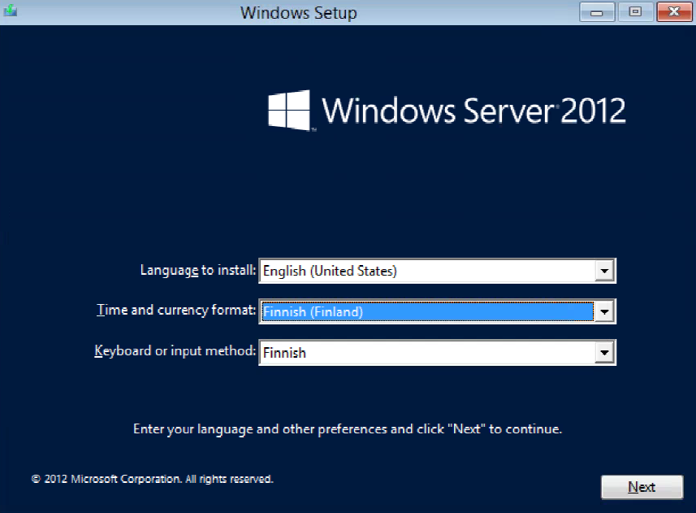Kuva 1. Asennusympäristön valinta.
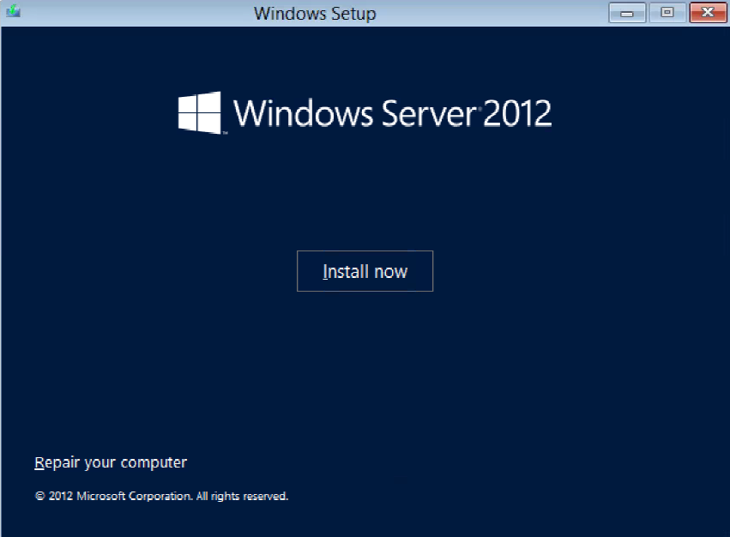Kuva 2. Asennuksen aloitus.
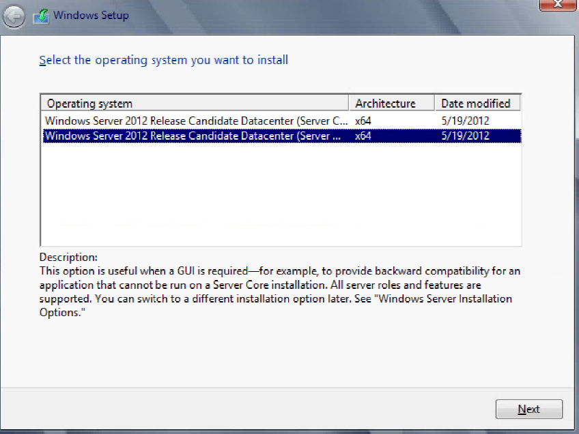Kuva 3. Asennettavan käyttöjärjestelmäversion valinta. Valitaan graafisella käyttöliittymällä varustettu Server 2011 Datacenter.

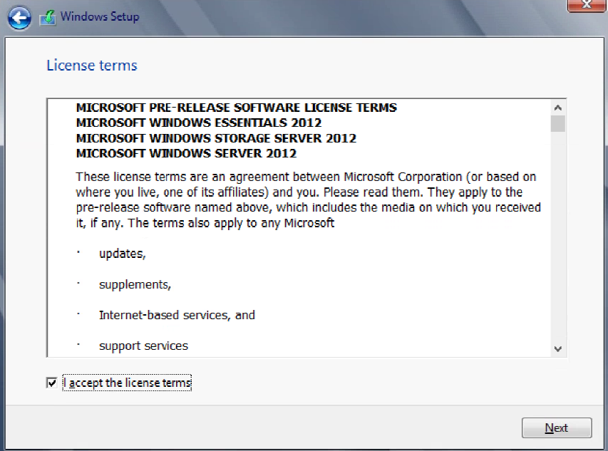
Kuva 4. Lisenssiehtojen hyväksyminen

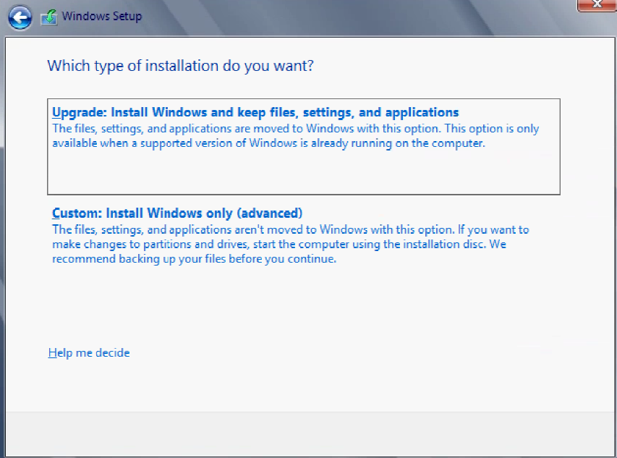
Kuva 5. Asennustavan valinta. Valitaan Custom.
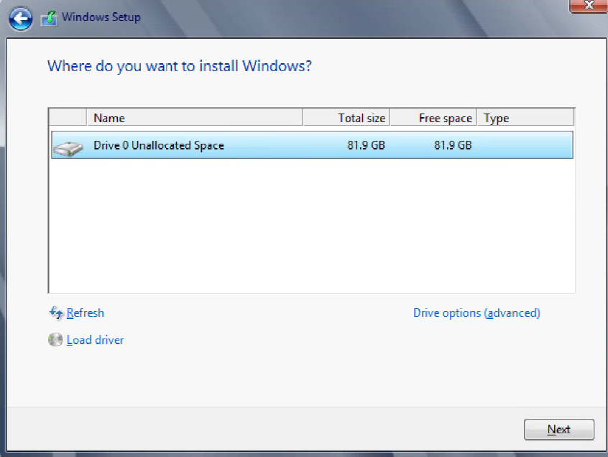
Kuva 6. Asennuksen sijainnin valinta

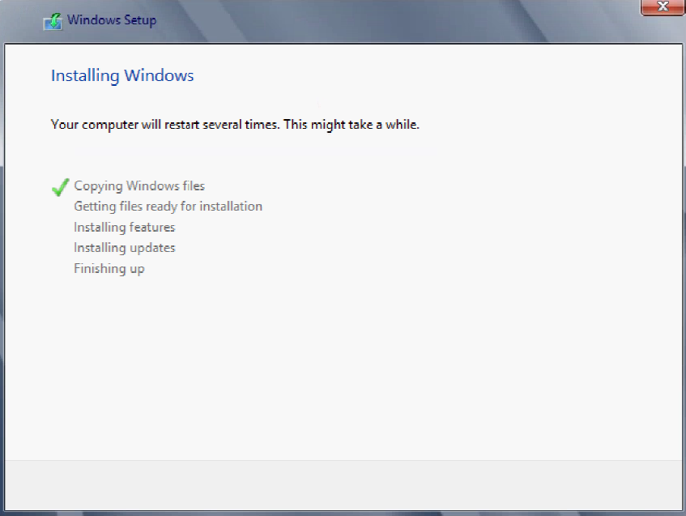
Kuva 7. Asennuksen eteneminen.

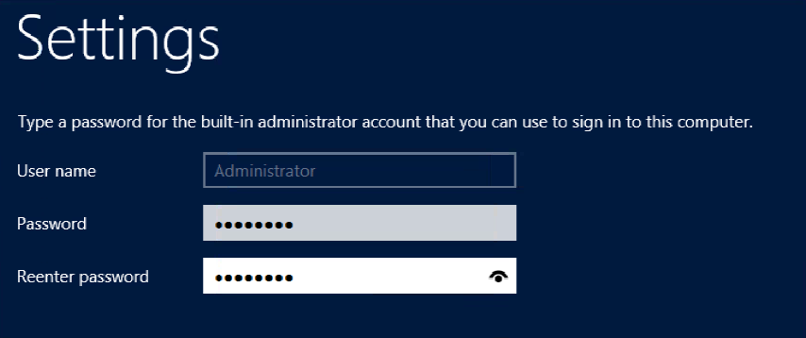
Kuva 9. Pääkäyttäjän salasanan asettaminen

Aikaisemmista järjestelmistä poiketen Server 2012 -asennuksessa annetaan vain
järjestelmänvalvojan salasana. Muut parametrit syötetään asennuksen jälkeen.

